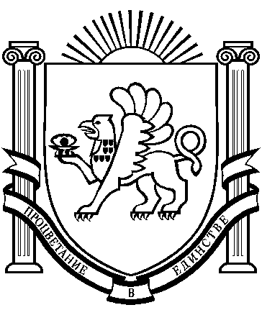
РЕСПУБЛИКА КРЫМ
РАЗДОЛЬНЕНСКИЙ РАЙОН
ЗИМИНСКИЙ СЕЛЬСКИЙ СОВЕТ
59-е внеочередное заседание 1 созыва
РЕШЕНИЕ № 318-1/18

от 22 марта 2018 года
с.Зимино

О приеме в муниципальную собственность муниципального образования Зиминское сельское поселение Раздольненского района Республики Крым движимого имущества

В соответствии с Федеральным Законом Российской Федерации от 06.10.2003 № 131-ФЗ «Об общих принципах организации местного самоуправления в Российской Федерации», решением Раздольненского сельского совета І созыва от 16.02.2018 года № 940-1/18 «О передаче из муниципальной собственности муниципального образования Раздольненский район Республики Крым в муниципальную собственность муниципального образования Зиминское сельское поселение Раздольненского района Республики Крым движимого имущества», Уставом муниципального образования Зиминское сельское поселение Раздольненского района Республики Крым, Зиминский сельский совет Р Е Ш И Л:

1. Принять в муниципальную собственность муниципального образования Зиминское сельское поселение Раздольненского района Республики Крым из муниципальной собственности Раздольненского района Республики Крым движимое имущество - автотранспортное средство согласно приложению.
2. Администрации Зиминского сельского поселения провести все необходимые действия по приёму имущества, указанного в пункте 1 настоящего решения в соответствии с законодательством Российской Федерации.
3. Администрации Зиминского сельского поселения включить имущество, указанное в пункте 1 настоящего решения, в Реестр движимого имущества (транспортные средства) муниципальной собственности муниципального образования Зиминское сельское поселение Раздольненского района Республики Крым.
4. Решение обнародовать путём размещения на информационном стенде Зиминского сельского совета расположенного по адресу: с.Зимино, ул.Гагарина, д.33.
5. Настоящее решение вступает в силу со дня принятия и подписания.

Председатель Зиминского
сельского совета Б.М.Андрейчук

Приложение 1
к решению 59 заседания 1 созыва Зиминского сельского совета
от 22.03.2018 № 318-1/18
Перечень
движимого имущества, принимаемого из муниципальной собственности муниципального образования
Раздольненский район Республики Крым в муниципальную собственность муниципального образования
Зиминское сельское поселение Раздольненского района Республики Крым

No  п/п | марка,  модель  ТС | № кузова | № двигателя | Реестровый знак | VIN | год ввода  в эксплуа-  тацию | Первоначальная  стоимость,  руб. | Сумма  начисленной  амортизации,  руб. | Остаточная стоимость, руб.
1 | ВАЗ 21043 | ХТА 21043020931108 | 210371031038 | В590РЕ82 | V6 R2104002R000238 | 2002 | 77 520,00 | 77 520,00 | 0,00

Председатель Зиминского
сельского совета Б.М.Андрейчук

